A Terület- és Településfejlesztési Operatív Program Plusz keretében kiírt

TOP_PLUSZ-6.2.1-23 kódszámú

„Fenntartható versenyképes városfejlesztés” c. felhíváshoz

**„Sárdi-éri iparterület fejlesztése, kivezető út építése”**

című pályázat

**Koncepcionális javaslata**

*Készítette: Savaria Városfejlesztési Nonprofit Kft.*

2024. szeptember

1. **Előzmények**

A **Terület- és Településfejlesztési Operatív Program Plusz** keretében 2023. augusztus 25-én kiírásra került a **TOP_Plusz-6.2.1-23 kódszámú „Fenntartható versenyképes városfejlesztés”** című pályázati felhívás.

Felhívás tartalmának rövid összefoglalása:

Támogatást igénylők köre: Fenntartható Városfejlesztési Eszköz megvalósítására kijelölt városok, várostérségek települési önkormányzatai (GFO321)

Támogatható tevékenységek: Helyi gazdaságfejlesztés / Helyi és térségi turizmusfejlesztés / 4 és 5 számjegyű utak fejlesztése

Megvalósítási határidő: projekt megkezdésétől számított 60 hónap

Igényelhető támogatás: bruttó 200M Ft

Támogatás intenzitás: 100%

Benyújtási határidő: 2023.08.25-től 2025.12.31-ig.

Szombathely Megyei Jogú Város Önkormányzata a Fenntartható Városfejlesztési Stratégia c. dokumentumot (FVS) a 240/2022.(VI.27.) Kgy.sz. határozatával elfogadta. A 2021-2027-es fejlesztési ciklusban a Terület- és Településfejlesztési Operatív Program Plusz keretében Szombathely város részére elkülönített forrás felhasználását a TOP Plusz Városfejlesztés Programterv (TVP) tartalmazza. A „Fenntartható versenyképes városfejlesztés” c. felhívásra benyújtandó projekt a TVP 10. sz. táblázatában a P6.V1. **„Sárdi-éri iparterület fejlesztése, kivezető út építése”** címmel került nevesítésre.

1. **Fejlesztési helyszín ismertetése**

A projekt megvalósítási helyszíne a CLAUDIUS Technológiai és Ipari Parkban a Sárdi-ér utcától délre fekvő területen található. Ezen a területen a korábbi programozási időszak ciklus keretében megvalósított infrastrukturális fejlesztések eredményeképpen új telephelyek jöttek létre. A telephelyek megközelítése jelenleg az országos közúthálózatról a Csaba utca - Tátika utca - Sárdi-ér utca útvonalon lehetséges.

A tervezett fejlesztés közvetlen kapcsolatot biztosít a megfejlesztett ipari területek és az É-D-i közlekedési és gazdasági tengely részét képező 86-os és 87-es számú főútvonalak korábban kiépített körforgalmi csomópontja között. A körforgalom megépítésekor a jelenleg tervezett csatlakozás igényeinek megfelelően kiépítésre került egy É-NY-i kivezető ág, így a fejlesztés nem érinti közvetlenül az országos közúthálózatot.

A projekt megvalósítási helyszíne Szombathely MJV településrendezési tervében Gipe – egyéb ipari gazdasági terület besorolásban szerepel.

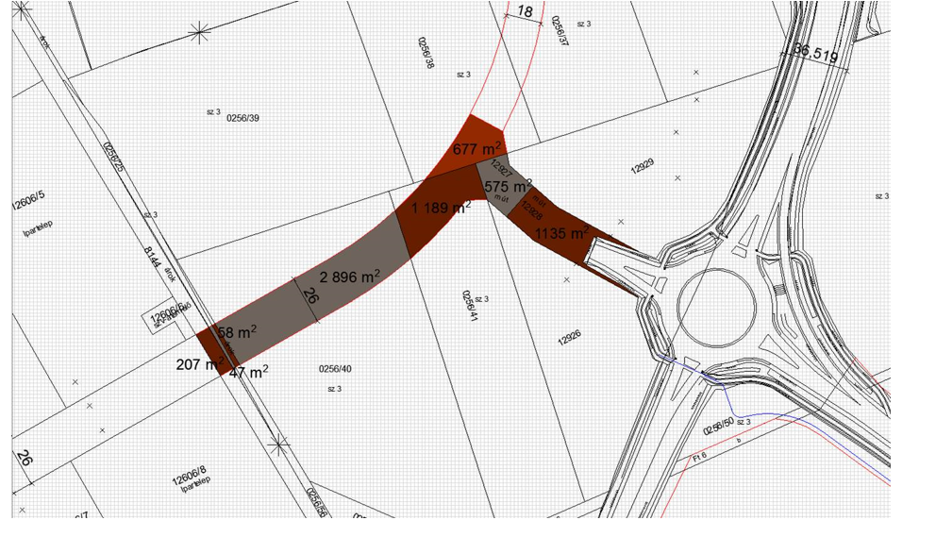Tervezett beruházás helyszínrajza

Fejlesztéssel érintett ingatlanok tulajdonviszonya

|  |  |  |
| --- | --- | --- |
| **Hrsz** | **Tulajdonos** | **Megjegyzés** |
| 0256/56 | Szombathely MJV | - |
| 8144 | Szombathely MJV |  |
| 0256/41 | magántulajdon | ingatlanvásárlás, kisajátítás |
| 0256/40 | magántulajdon | ingatlanvásárlás, kisajátítás |
| 0256/25 | magántulajdon/Magyar Állam | ingatlanvásárlás, kisajátítás |
| 12928 | magántulajdon | ingatlanvásárlás, kisajátítás |
| 12927 | magántulajdon | ingatlanvásárlás, kisajátítás |

A fejlesztéssel érintett ingatlanok egy részének művelési ág szerinti besorolása jelenleg szántó, ezért a megosztás után a fejlesztés helyszínéül szolgáló ingatlanrészek átminősítése szükséges.

1. **A projekt műszaki-szakmai tartalma**

|  |  |  |  |  |
| --- | --- | --- | --- | --- |
| Tevékenység neve | *Helyi gazdaságfejlesztés* | | | |
| Tevékenység gazdájának megnevezése | *Szombathely Megyei Jogú Város Önkormányzata, mint Konzorciumvezető* | | | |
| Konzorciumi partner | Savaria Városfejlesztési Nonprofit Kft, mint Konzorciumi Tag | | | |
| Tevékenység helyszíne | A CLAUDIUS Technológiai és Ipari Park A-II./3, Sárdi-ér utcától délre fekvő területe. Közvetlen közúti csatlakozás kiépítése a 86-87. sz. főutak korábban elkészült körforgalmi csomópontja, valamint a fejlesztési területen megépített utak között. | | | Hrsz. szám: 0256/25, 0256/40, 0256/41, 0256/56, 8144, 12927, 12928 |
| Illeszkedés a támogatható tevékenységhez | Felhívás 2.1.1. Önállóan támogatható tevékenység:   1. Helyi gazdaságfejlesztés | | | |
| Tevékenységcsoporton belüli besorolás | A) Ipari parkok, iparterületek fejlesztése:  1. Többségi önkormányzati és állami tulajdonban lévő ipari parkok, tudományos és technológiai parkok, logisztikai és innovációs központok fejlesztése (meglévő, címmel rendelkező parkok esetében):  a) Meglévő ipari parkok, tudományos és technológiai parkok, logisztikai és innovációs köz-pontok telekhatáron belüli alapinfrastruktúra (gáz, víz, csatorna, út, iparvágány, parkoló, elektromos vezetékrendszer, energia hálózat, távközlési és kommunikációs hálózat, hulladékkezelő létesítmények) kiépítése, átalakítása, felújítása, bővítése, korszerűsítése, közlekedőfelület kialakítása, illetve telekhatáron kívüli alapinfrastrukturális beruházás a Felhívás 2.3. pontja szerint.  d) Az ipari park / iparterület elérhetőségét megteremtő vagy erősítő utak vagy csomópontok felújítása, fejlesztése, átépítése vagy megerősítése. | | | |
| Tevékenység célja | A Sárdi-ér utcától délre fekvő iparterület összekötése a 86-os és 87-es számú főútvonalak körforgalmi csomópontjával. | | | |
| Megvalósulást mérő indikátor | Nem pénzügyi támogatásban részesített vállalkozások (RCO04) | | | |
| Tevékenység szakmai leírása | A projekt keretében a CLAUDIUS Technológia és Ipari Park déli irányú elérhetőségét megteremtő út fejlesztése, valamint a szükséges alapinfrastruktúra (áramellátás, ivóvíz ellátás, csatornázás, távközlési alépítmény) kiépítése valósul meg.  A terület közúti kapcsolatát jelenleg a Csaba utcán keresztül a 86-87. sz. főútvonalak közös szakaszára való csatlakozás jelenti. A nagy forgalmat lebonyolító útszakaszra való kihajtás a közelmúltban megvalósított forgalomszabályozási intézkedések ellenére is fokozottan balesetveszélyes. A megvalósítandó összekötő út tehermentesíti a Csaba utcai csomópontot, így a közvetlen gazdasági fejlesztést ösztönző szerepe mellett az ipari park más területein működő vállalkozások számára is biztonságos közúti kapcsolatot teremt.  A tervezett fejlesztés fizikailag a TOP-6.1.1-15-SH1-2016-00002 azonosítószámú, „Szombathely, Sárdi-ér úti terület alapinfrastruktúrájának kiépítése” című projekt során megvalósított fejlesztéshez kapcsolódik. A 2019-ben kiépített Körtés utcai út, valamint alapinfrastruktúra tovább építése történik a Sárdiér-árok keresztezésével a 86-87. sz. főközlekedési utak körforgalmi csomópontjáig.  A megépítésre kerülő útszakasz feltárja az eddig kapcsolattal nem rendelkező ingatlanokat, lehetővé téve további kis- és középvállalkozások betelepülését, egyben biztonságos közlekedési kapcsolatot teremt az ipari parkban már jelen lépő vállalkozások, azok partnerei és szolgáltatói számára is. | | | |
| Célcsoport bemutatása | A területen jelenleg telephellyel rendelkező, valamint a jövőben betelepülő vállalkozások, az Ipari Park más területein működő vállalkozások, valamint azok üzleti partnerei, beszállítói, szolgáltatói. | | | |
| Megvalósítás tervezett kezdete | Év: 2025. | hónap: március | nap: 01. | |
| Megvalósítás tervezett vége (év, hónap, nap) | Év: 2026. | hónap: december | nap: 31. | |
| Projekt összköltsége | 200.000.000, - Ft | | | |
| Igényelhető támogatás maximális összege | 200.000.000, - Ft | | | |

1. **A „Sárdi-éri iparterület fejlesztése, kivezető út építése” c. pályázat forrás ütemezése (Ft)**

|  |  |  |  |
| --- | --- | --- | --- |
|  | **2025** | **2026** | **Összesen** |
| **1. Projektelőkészítés** | **3 000 000** | **4 620 000** | **7 620 000** |
| **2. Beruházáshoz kapcsolódó költségek** | **3 810 000** | **175 485 888** | **179 295 888** |
| *2.1 Ingatlanvásárlás költségei* | *3 810 000* | *0* | *3 810 000* |
| *2.2 Terület-előkészítés költségei* | *0* | *3 810 000* | *3 810 000* |
| *2.3 Építéshez kapcsolódó költségek* | *0* | *171 675 888* | *171 675 888* |
| **3. Átalány alapon elszámolható költségek** | **476 700** | **12 607 412** | **13 084 112** |
| **Összesen:** | **7 286 700** | **192 713 300** | **200 000 000** |

Jelen felhívás esetében átalány alapon tervezendőek a következő kiadások:

1. Projekt-előkészítés költségei c. költségkategória összes költségtípusa, kivéve a műszaki dokumentáció költségei c. költségtípust
2. Szakmai tevékenységekhez kapcsolódó szolgáltatások költségei (nyilvánosság biztosításának költsége, műszaki ellenőri szolgáltatás költsége)
3. Projektmenedzsment költség

Minden egyéb, a projektben elszámolható költség a vetítési alap részét képezi. Az átalány alapon elszámolható költségek maximális mértéke a vetítési alap 7 %-a.

**Költségvetés megbontása konzorciumi tagok szerint**

|  |  |  |  |
| --- | --- | --- | --- |
| **Megnevezés** | **SZMJV** | **Savaria V. N. Kft.** | **Összesen** |
| **1. Projektelőkészítés** | **7 620 000** | **0** | **7 620 000** |
| **2. Beruházáshoz kapcsolódó költségek** | **179 295 888** | **0** | **179 295 888** |
| *2.1 Ingatlanvásárlás költségei* | *3 810 000* | *0* | *3 810 000* |
| *2.2 Terület-előkészítés költségei* | *3 810 000* | *0* | *3 810 000* |
| *2.3 Építéshez kapcsolódó költségek* | *171 675 888* | *0* | *171 675 888* |
| **4. Átalány alapon elszámolható költségek** | **7 149 112** | **5 935 000** | **13 084 112** |
| **Összesen:** | **194 065 000** | **5 935 000** | **200 000 000** |

1. **Projekt megvalósítás tervezett időtartama: 22 hónap**

**Tervezett ütemezése:**

|  |  |
| --- | --- |
| **Tevékenység** | **Határidő** |
| **Pályázat benyújtása** | **2024.11.30.** |
| **Támogatási szerződés** | **2025.03.01.** |
| **Tulajdonviszonyok rendezése, kiviteli terv elkészítése** | **2026.01.31.** |
| **Közbeszerzési eljárás lefolytatása** | **2026.04.30.** |
| **Kivitelezés (6 hónap)** | **2026.10.31.** |
| **Műszaki átadás és forgalomba helyezési eljárás lefolytatása** | **2026.11.30.** |
| **Projektzárás** | **2026.12.31.** |

1. **A „Fenntartható versenyképes városfejlesztés” c. felhívás alapján a projekt eredményességét mérő mutatók:**

|  |  |  |
| --- | --- | --- |
| **Indikátor neve** | **Mérték-**  **egység** | **Jelen projekt keretében vállalt célérték** |
| **Nem pénzügyi támogatásban részesített vállalkozások (RCO04)** | **db** | **1** |

1. **Fenntartási kötelezettség:**

A projekt befejezésétől számított 5 év.